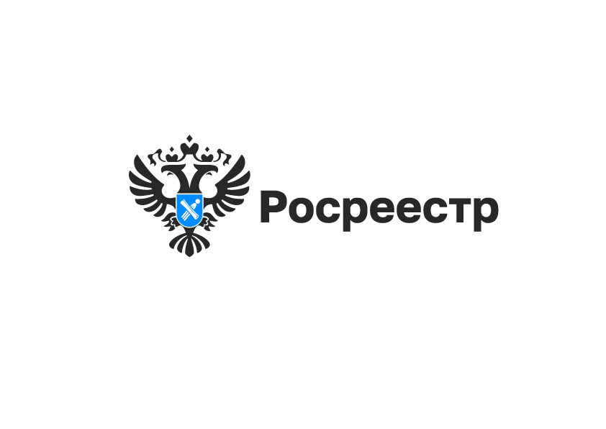

Чей земельный участок под многоквартирным домом?

Законом определено, что земельный участок, на котором расположен многоквартирный дом, является общим имуществом всех собственников жилых и нежилых помещений в таком доме. Его подтверждение является правом, а не обязанностью собственников.
Для внесения сведений о правообладателях земельного участка, составляющего общее имущество многоквартирного дома, достаточно обратиться одному из собственников помещения. Информация о таких собственниках вносится в Единый государственный реестр недвижимости в виде одной записи без указания их имен (наименований) и размеров принадлежащих им долей в праве общей долевой собственности. Внесение сведений о собственниках земельного участка, являющегося общим имуществом, осуществляется без взимания госпошлины.
В настоящее время новосибирский Росреестр вносит сведения о правообладателях общего имущества, в том числе земельного участка, самостоятельно, без предоставления заявлений.
«Общее имущество в многоквартирном доме формируется для обеспечения рационального функционирования дома. Такое имущество предназначено для общего использования собственниками помещений и не считается самостоятельным объектом права. – отмечает Вячеслав Можайцев, начальник отдела обеспечения государственной регистрации прав и сделок Департамента земельных и имущественных отношений мэрии города Новосибирска, - Собственник помещений не может распоряжаться общим имуществом по своему усмотрению».
Лицо, продавшее помещение в многоквартирном доме, утрачивает право на общее имущество, в том числе и на земельный участок, а покупатель, наоборот, это право приобретает. Отказаться от общего имущества или выделить его часть невозможно.
Налог на имущество физических лиц и земельный налог в отношении имущества, принадлежащего собственникам помещений в многоквартирном доме на праве общей долевой собственности, не исчисляется и не уплачивается.

материал подготовлен Управлением Росреестра
по Новосибирской области

Об Управлении Росреестра по Новосибирской области
Управление Федеральной службы государственной регистрации, кадастра и картографии по Новосибирской области (Управление Росреестра по Новосибирской области) является территориальным органом федерального органа исполнительной власти, осуществляющим функции по государственной регистрации прав на недвижимое имущество и сделок с ним, государственному кадастровому учету недвижимого имущества, по оказанию государственных услуг в сфере осуществления государственной регистрации прав на недвижимое имущество и государственного кадастрового учета недвижимого имущества, землеустройства, государственного мониторинга земель, лицензирования геодезической и картографической деятельности, а также функции в сфере геодезии и картографии, наименований географических объектов, по федеральному государственному контролю (надзору) в области геодезии и картографии, федеральному государственному земельному контролю (надзору), государственной кадастровой оценке объектов недвижимости, федеральному государственному контролю (надзору) за деятельностью саморегулируемых организаций. Руководителем Управления Росреестра по Новосибирской области является Светлана Евгеньевна Рягузова.

Контакты для СМИ:
Управление Росреестра по Новосибирской области
630091, г. Новосибирск, ул. Державина, д. 28
Электронная почта:
oko@r54.rosreestr.ru
Сайт: Росреестр
Соцсети: ВКонтакте, Одноклассники, Яндекс.Дзен, Телеграм

